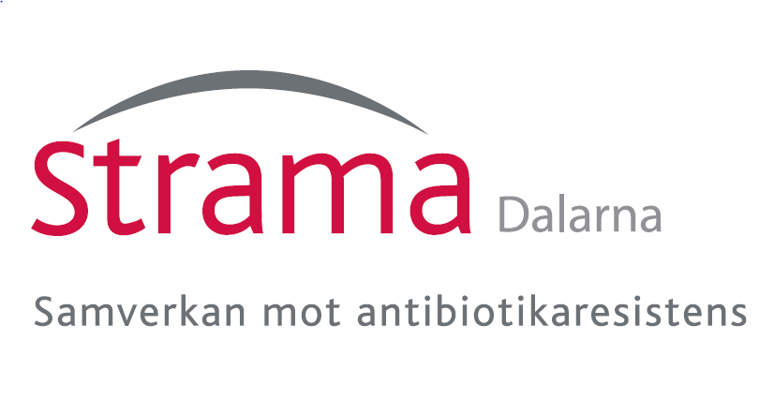

Självdeklaration Strama Vårdval primärvård 2026 Region Dalarna
Självdeklarationen ska stimulera till reflektion och eget arbete på vårdcentralen. Den laddas ned på egen dator och ifylles successivt och skickas senast 2026-09-30 till Smittskydd.Dalarna@regiondalarna.se. ”Självdeklaration Strama VC” och vilken vårdcentral det gäller bör stå i rubriken på mejlet. Varje fysisk enhet ska lämna in en självdeklaration, således även filialer. Den läses av Strama Dalarna men kommer inte lagras centralt utan är grund för vårdcentralens interna arbete. Verksamhetschefen är garant för innehållet och bör alltså tagit del av det. Det viktiga är att ni reflekterar över ert arbetssätt och funderar hur ni eventuellt kan förbättra det.

Vårdcentral _____________________________________________
Verksamhetschef _____________________________________________
Ifylld av läkare _____________________________________________

Mars 2026

Gå in i Medraverapport Inf24 (andel akut bronkit med antibiotika exkl KOL). Målet i denna rapport är ≤10%.
- Vilket datum har ni kontrollerat rapporten? Hur många procent av dessa patienter har fått antibiotika på er vårdcentral? Hur många fick denna diagnos senaste året på er vårdcentral?

__________________________________________________________________________________

- Vilket datum har ni meddelat ert resultat till medarbetarna på vårdcentralen?

_________________________________________________________________
Mars-april 2026
Frågor under denna rubrik Ifylles endast om man inte når målet:

- Visar journalgranskningen att ni kan förbättra ert arbetssätt på några patienter? Ja/nej.

______________________________________________________________

- Vad diskuterade ni i läkargruppen angående det som kom fram vid journalgranskningen?

______________________________________________________________

- Har ni meddelat resultat av diskussionen till alla berörda på vårdcentralen? När och hur i så fall?

________________________________________________________________

April-maj 2026
- Vilket datum har stramaansvarig läkare, stramaansvarig sjuksköterska, hygienombud och eventuellt undersköterska på vårdcentralen träffats för att diskutera vad ni gör på vårdcentralen utifrån 10-punkts- programmet? Namn och befattning på dem som deltog.

_________________________________________________________________
- Har ni/kommer ni arbeta vidare med något ni kom fram till under mötet? Ja/nej.

_________________________________________________________________

Om ni har frågor angående genomförande eller självdeklarationen kontakta ulrika.winninge@regiondalarna.se telefon: 076-698 47 06, onsdag-fredag.

